## Министерство образования и науки РД

**ГБПОУ РД «Технический колледж им. Р.Н. Ашуралиева»**

***Специальность 29.02.10 «Конструирование, моделирование и технология изготовления изделий легкой промышленности (по видам)»***

***Методическая разработка мероприятия***

***«Неделя творческих знаний»*** 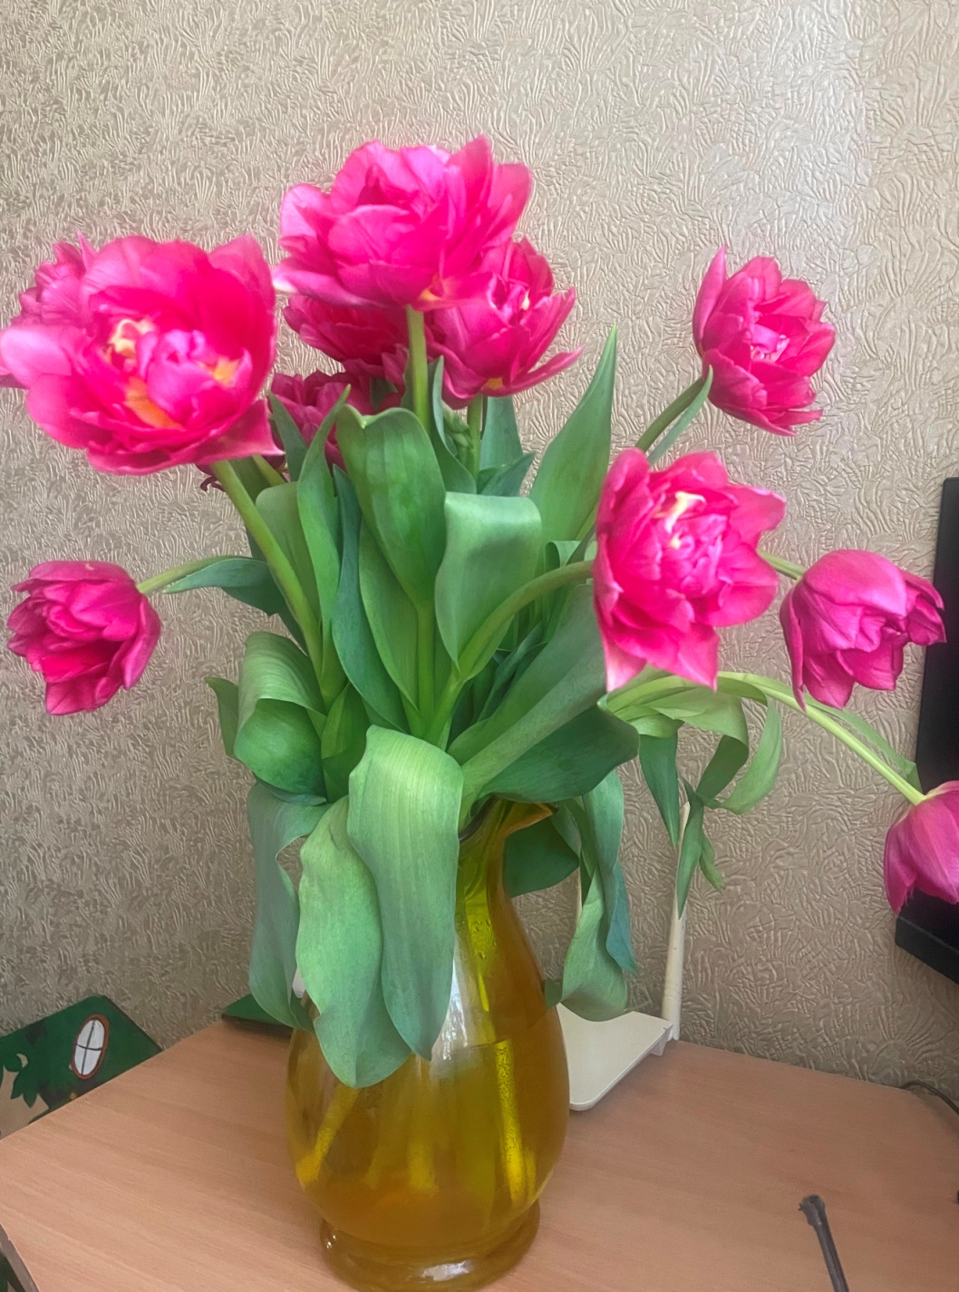

***Разработчики: Росина Г.Г.,***

***преподаватели***

***дисциплин профессионального цикла***

***Махачкала – 2025 год***

***Цели мероприятия:***

* Организовать просмотр студенческих работ
* Закрепить знания по дисциплинам профессионального цикла
* Привить любовь и уважение к будущей профессии
* Активизировать творческие способности студентов

***План проведения мероприятий «Недели творческих знаний»***

***2024-2025 уч.год***

**3 марта (3 этаж)**

1. Открытие Недели творческих знаний
2. Выставка работ по спецрисунку, по основам художественного оформлению одежды, художественному проектированию костюма.

Ответственные: Михайловская И.А., Громова Ю.Д.

**4 марта (313**)

Внеклассное внутриколледжное мероприятие «Дагестанцам-участникам Великой Отечественной войны посвящается….»:

* Театрализованное мероприятие «Зенитчицы», посвященное женщинам-участницам в ВОВ
* Выступление научного сотрудника МКУ «Музей истории города Махачкалы» Исаева Р.З. о подвиге военной Махачкалы в 1941-1945 годах
* Просмотр фильма о дагестанцах участниках героях ВОВ

Ответственные: Хачатурян Т.Я., Росина Г.Г

**5 марта (201, 313)**

* + - 1. Открытый урок Мастер - класс по макетированию юбки женской по МДК.01.02 Макетирование швейных изделий (1КМТ-2, 21 КМТ-3)

Ответственный: Громова Ю.Д.

* + - 1. Викторина по профессиональным дисциплинам (21 КМТ-3, 22 КМТ-3)

Ответственный: Ибрагимова А.К.

**6 марта (ЦООП лекторий)**

* + - 1. Студенческая конференция «Культура, искусство и традиции народов - знак наследия»
      2. Награждение участников студенческой конференции

Ответственный: Серова Т.М.

**7 марта ( 313, мастерские)**

* + - 1. Открытый урок «Валяние из шерсти» по дисциплине ОП.09 Декоративно-прикладное искусство Дагестана (19КМТ-4, 20КМТ-4)

Ответственный: Михайловская И.А.

* + - 1. Открытое внеклассное мероприятие «Помощь фронту» (1КМТ-2)

Ответственный: Джаватова Д.А.

***Ход проведения Недели творческих знаний***

**3 марта**

**Открытие недели творческих знаний**

Неделя творческих знаний на протяжении многих лет проводится в первых числах марта. Это мероприятие стало уже традиционным. Мы подводим определенный итог работы по специальности: определяем объем выполненной работы, анализируем причины снижения активности студентов и составляем мероприятия по улучшению работы. Каждый день этой недели с 3 марта по 7 марта будет насыщен красивыми и содержательными мероприятиями.

**Выставка работ по спецрисунку, по основам художественного оформлению одежды, художественному проектированию костюма.**

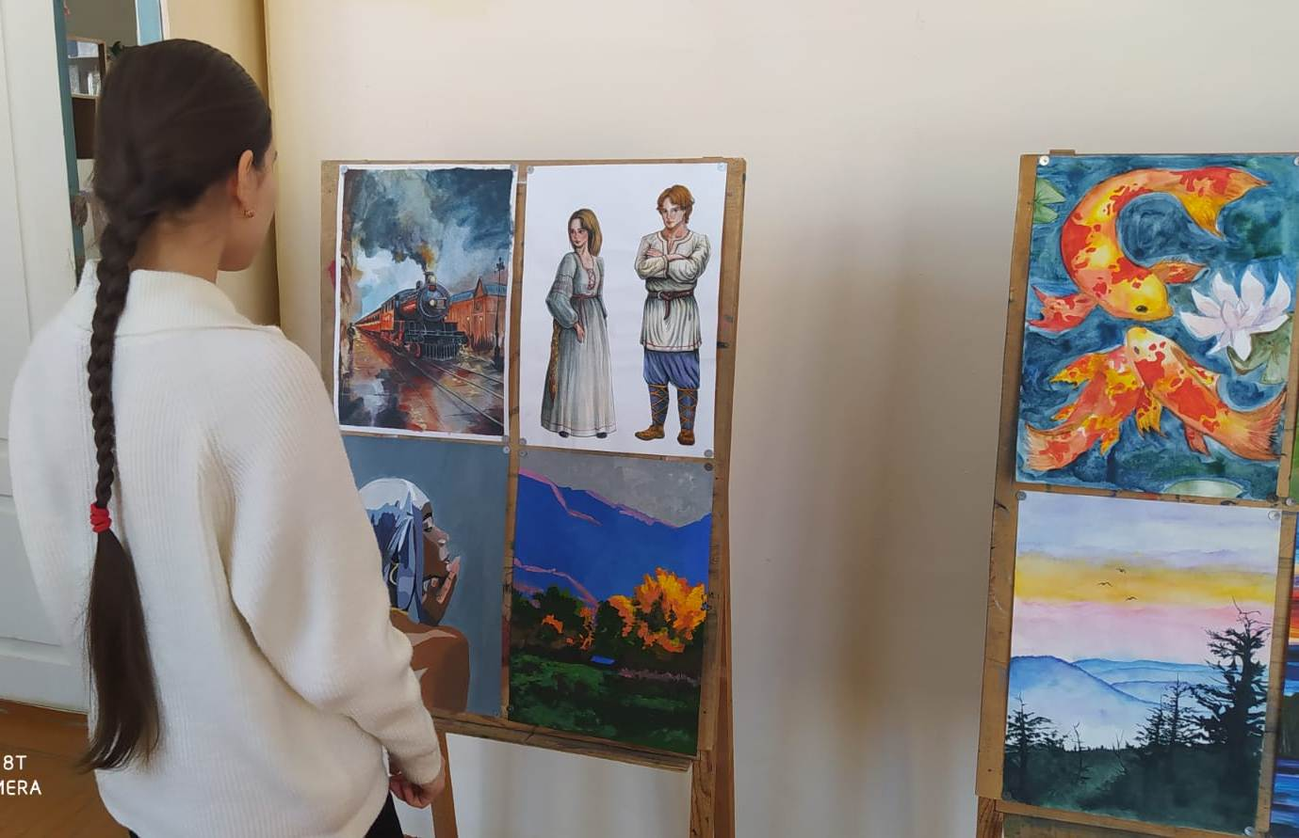

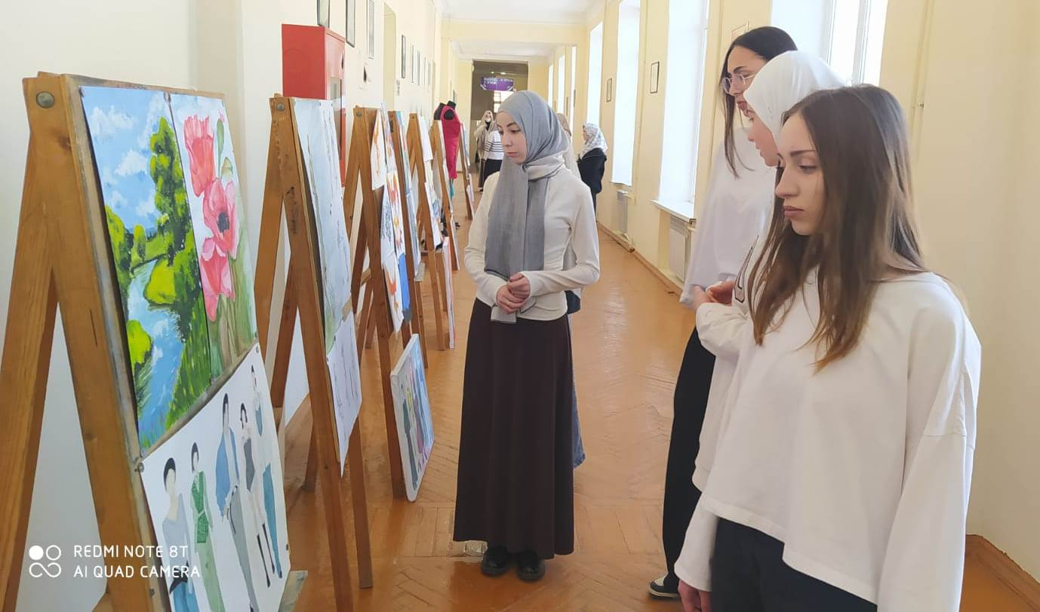

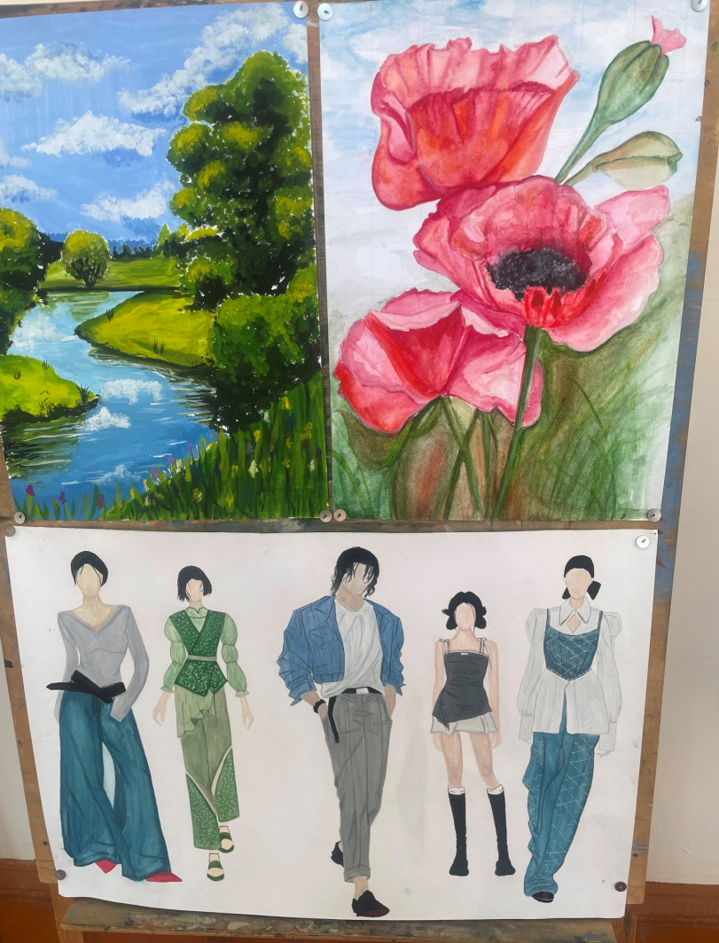

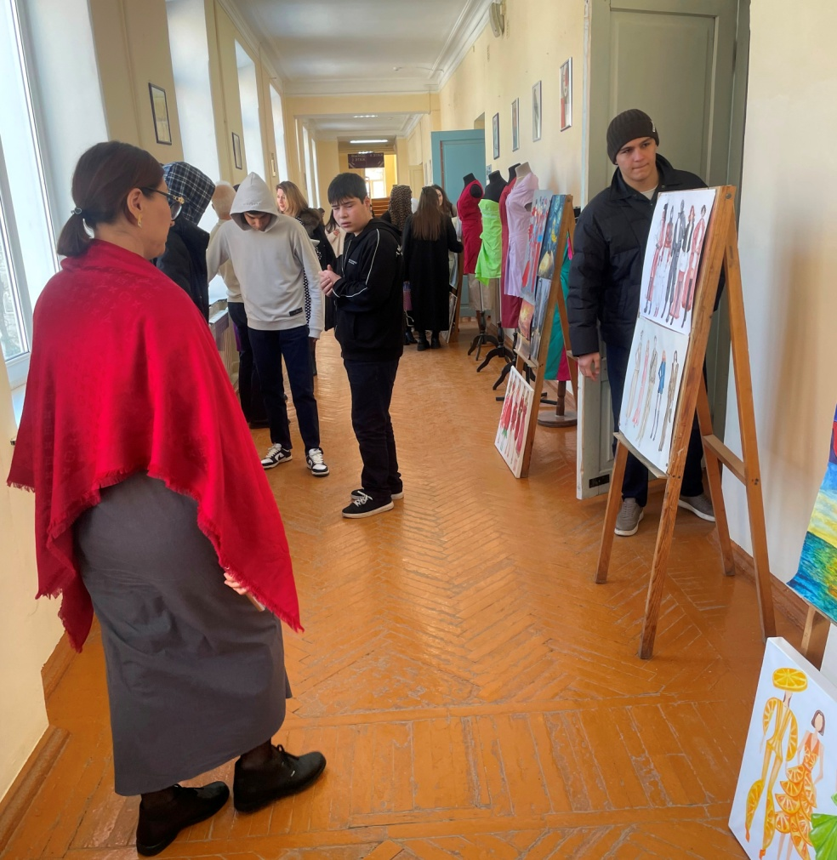

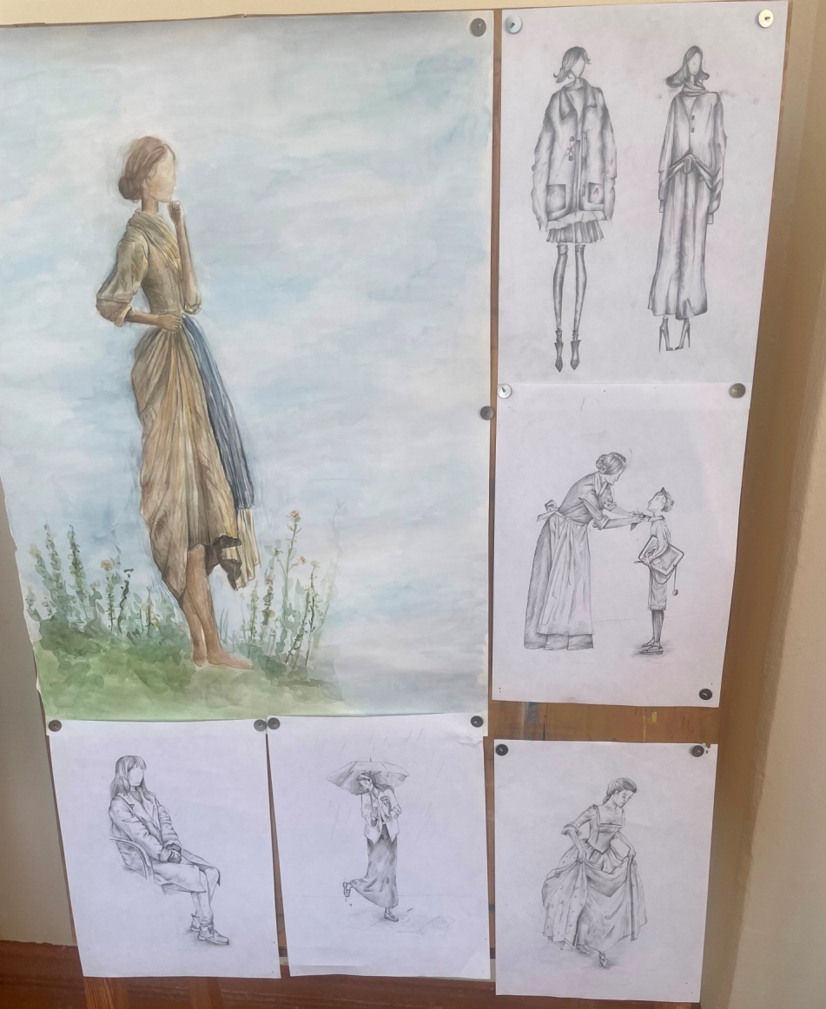

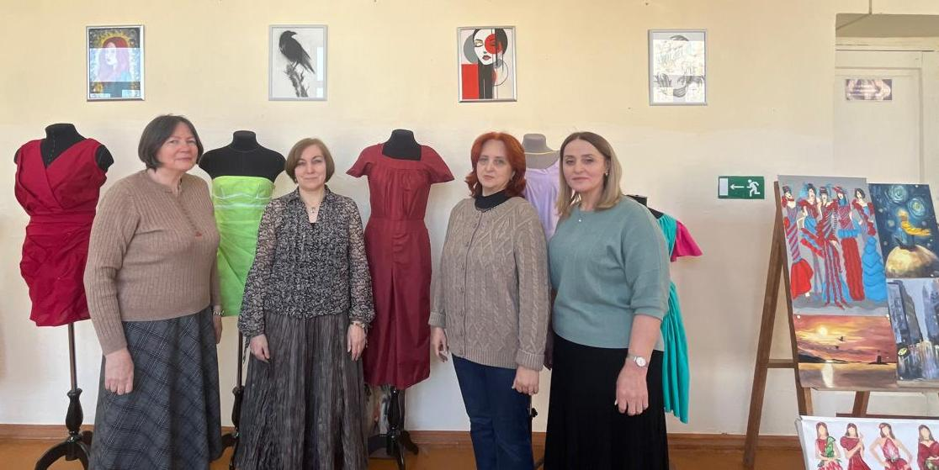

**4 марта**

***План внеклассного мероприятия***

* Воспоминания девушек зенитчиц о защите Родины во время Великой Отечественной войны
* Выступление научного сотрудника МКУ «Музей истории города Махачкалы» Исаева Рустама Зейналабидовича о подвиге военной Махачкалы в 1941-1945 годах
* Просмотр документального фильма о героях – дагестанцах участниках Великой Отечественной войны

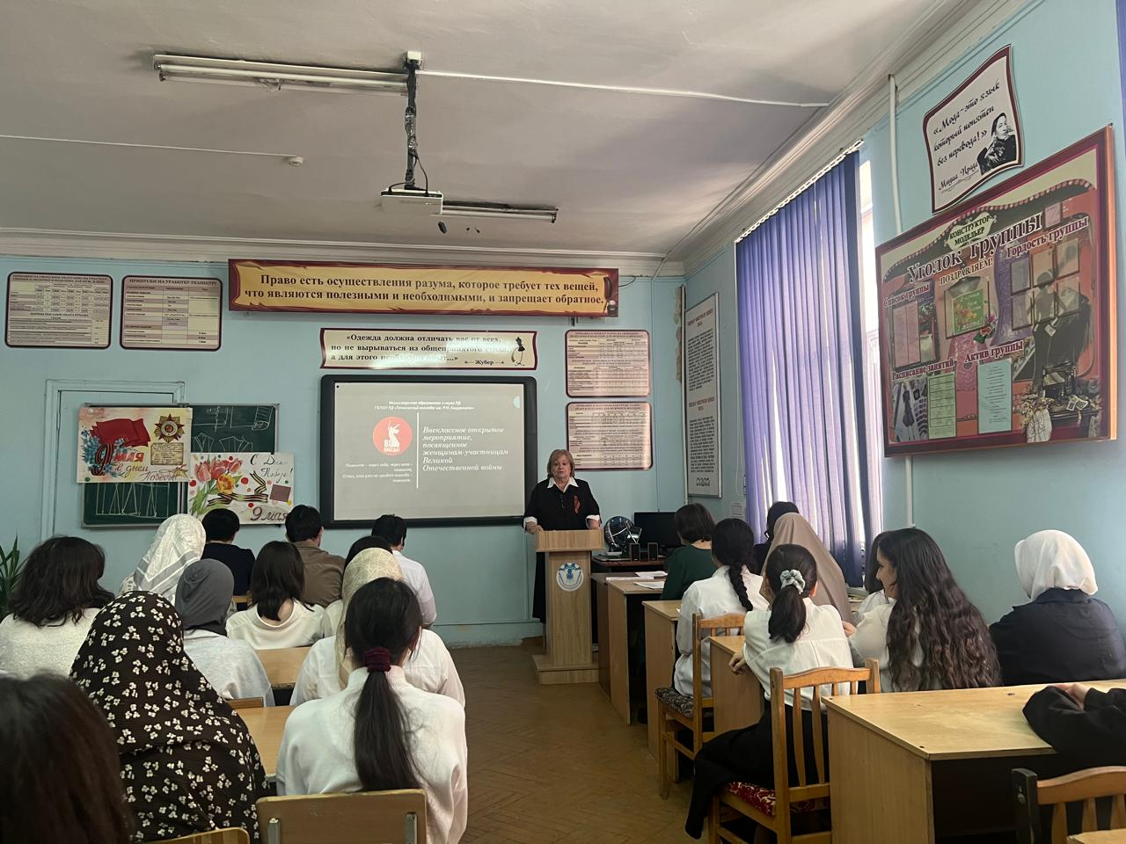

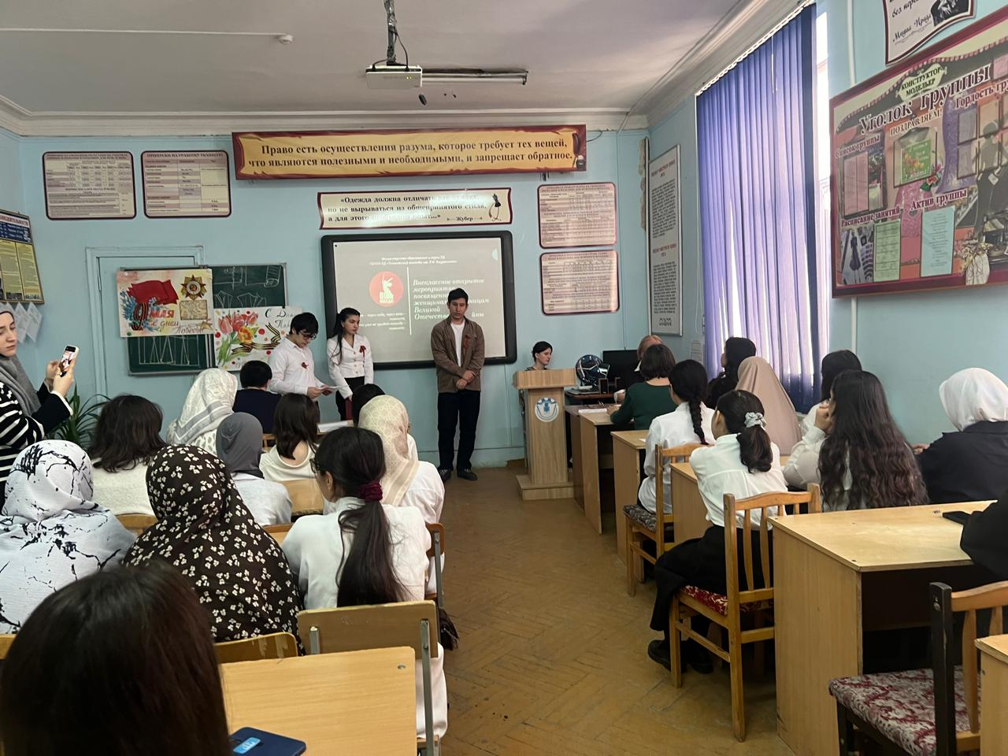

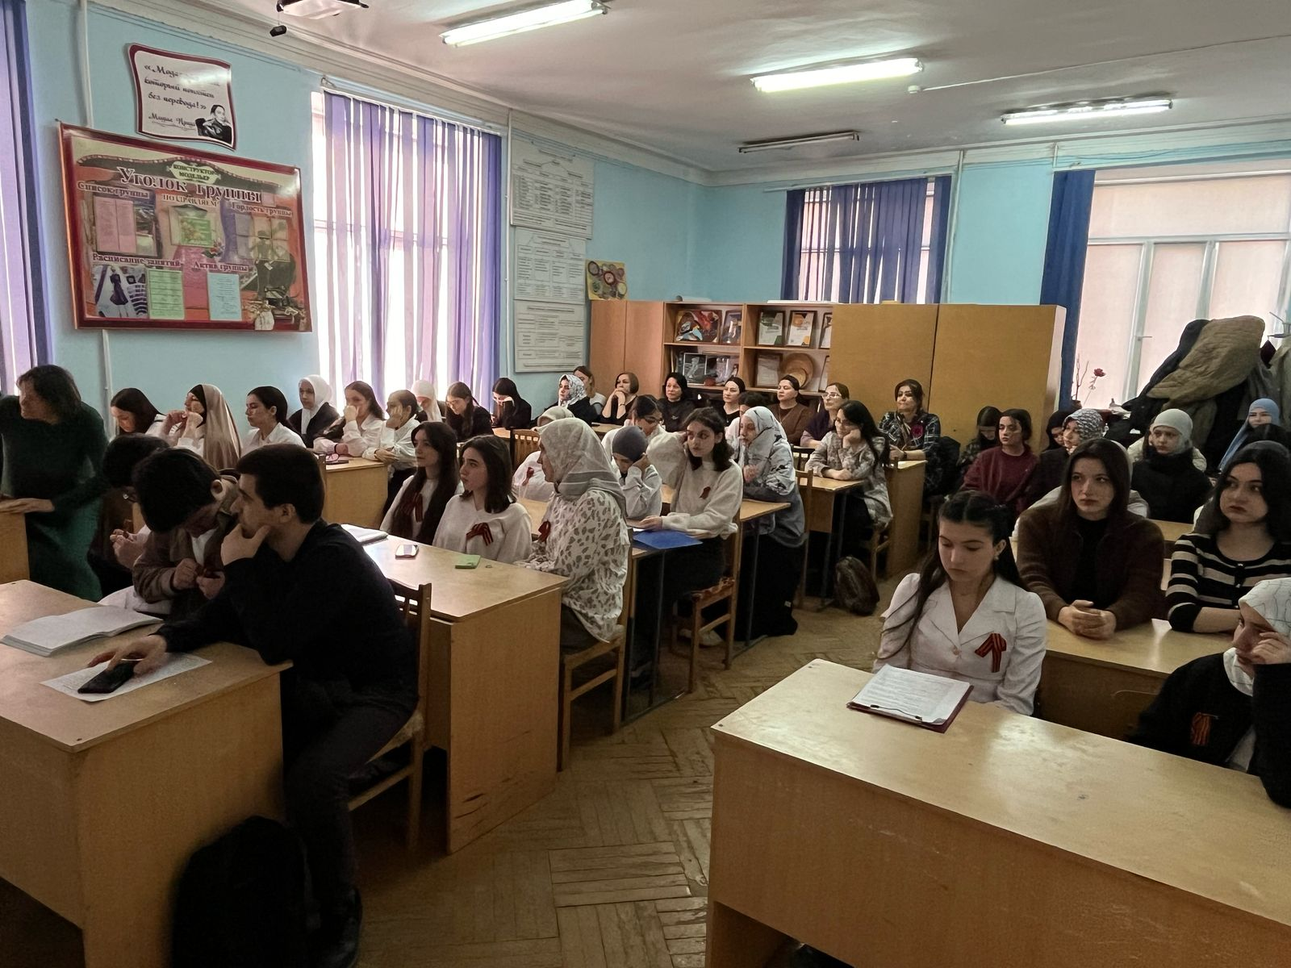

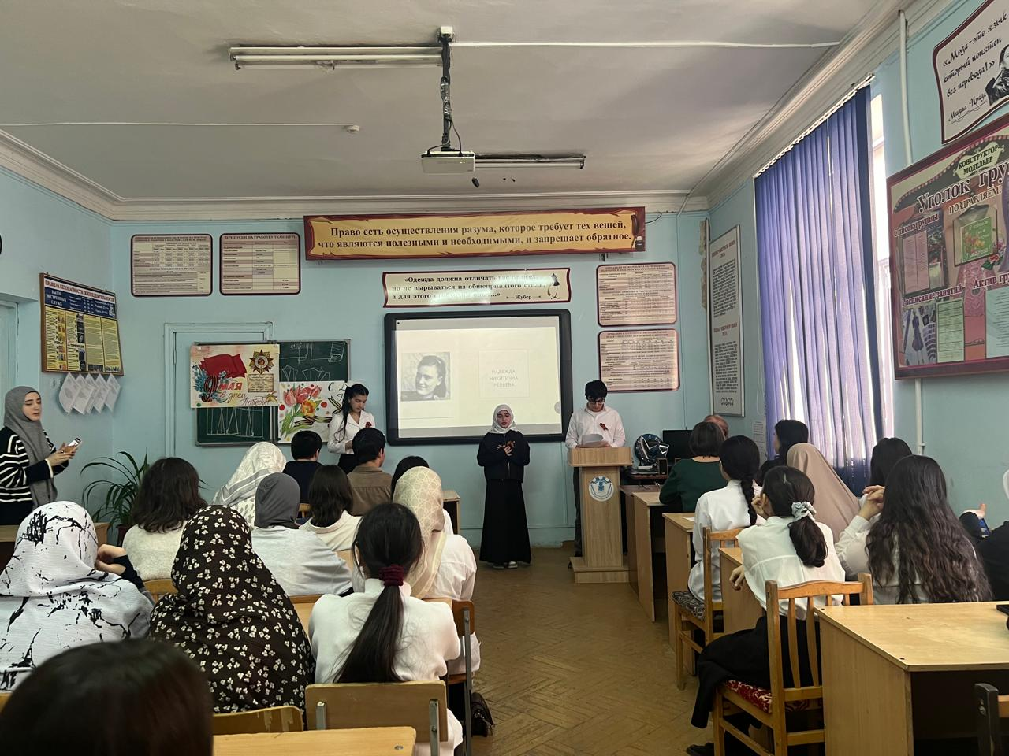

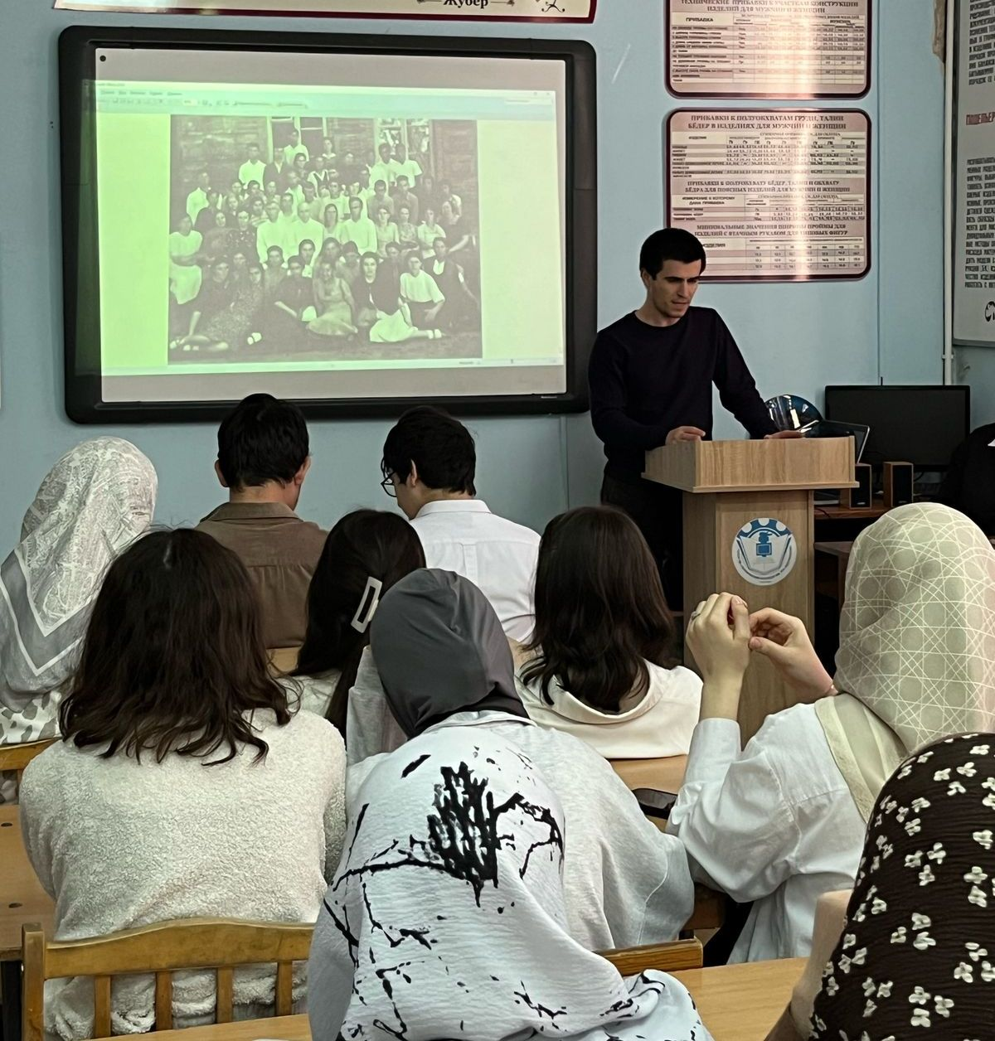

Выступление научного сотрудника МКУ «Музей истории города Махачкалы» Исаева Рустама Зейналабидовича о подвиге военной Махачкалы в 1941-1945 годах

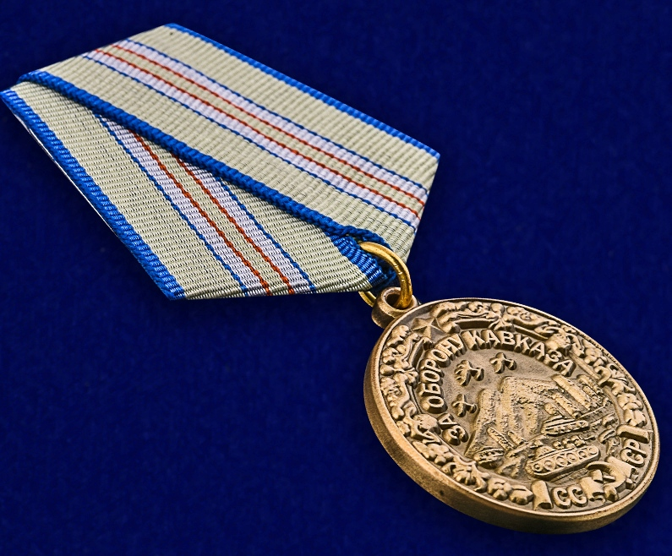**Медаль «За оборону Кавказа»**

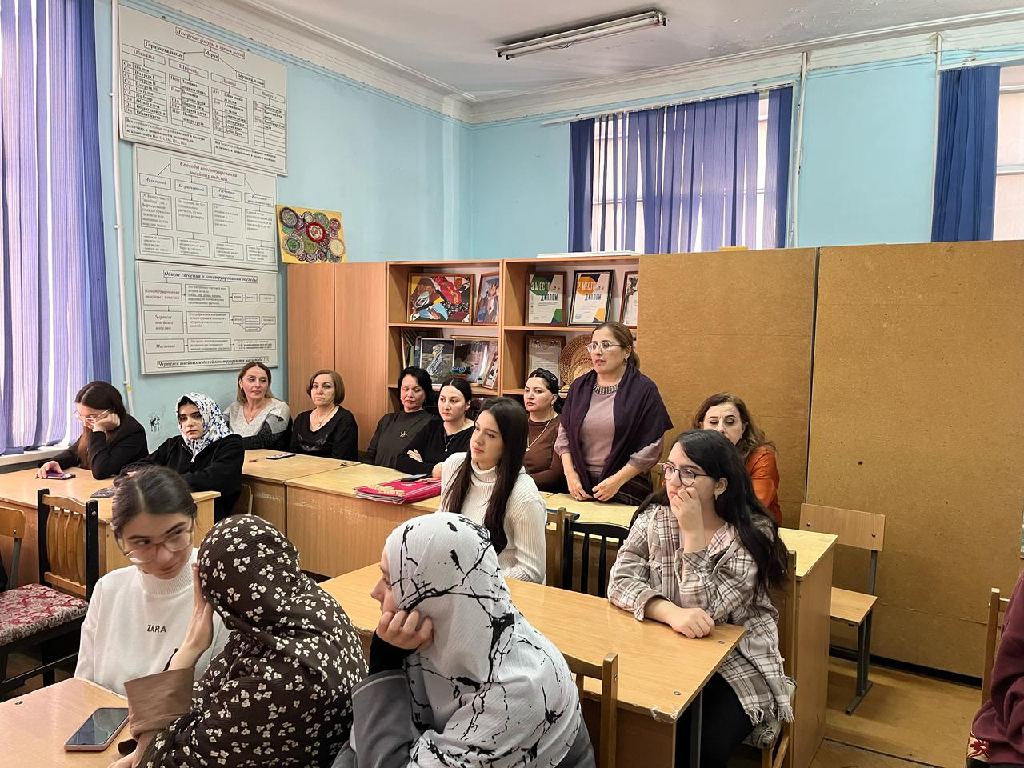

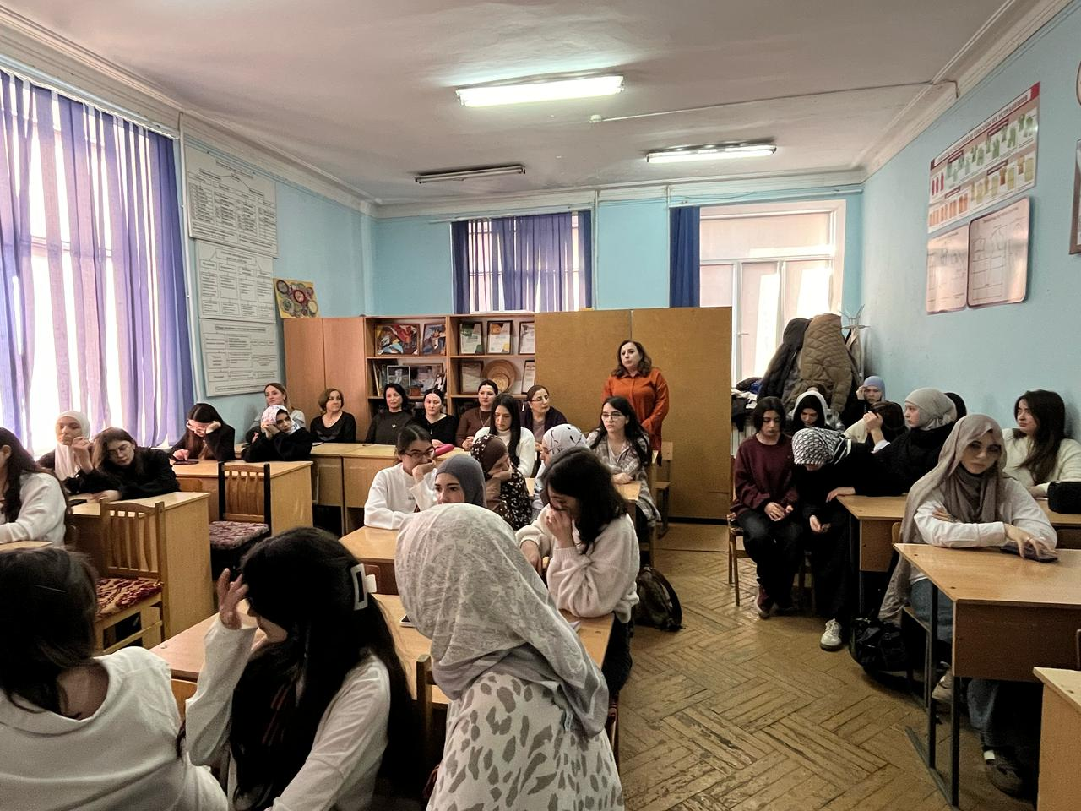

В мероприятии приняли участие обучающиеся радио-технологического и топливно-энергетического отделений

**5 марта**

1. **Открытый урок Мастер- класс по макетированию юбки женской по МДК.01.02 Макетирование швейных изделий (1КМТ-2, 21 КМТ-3)**

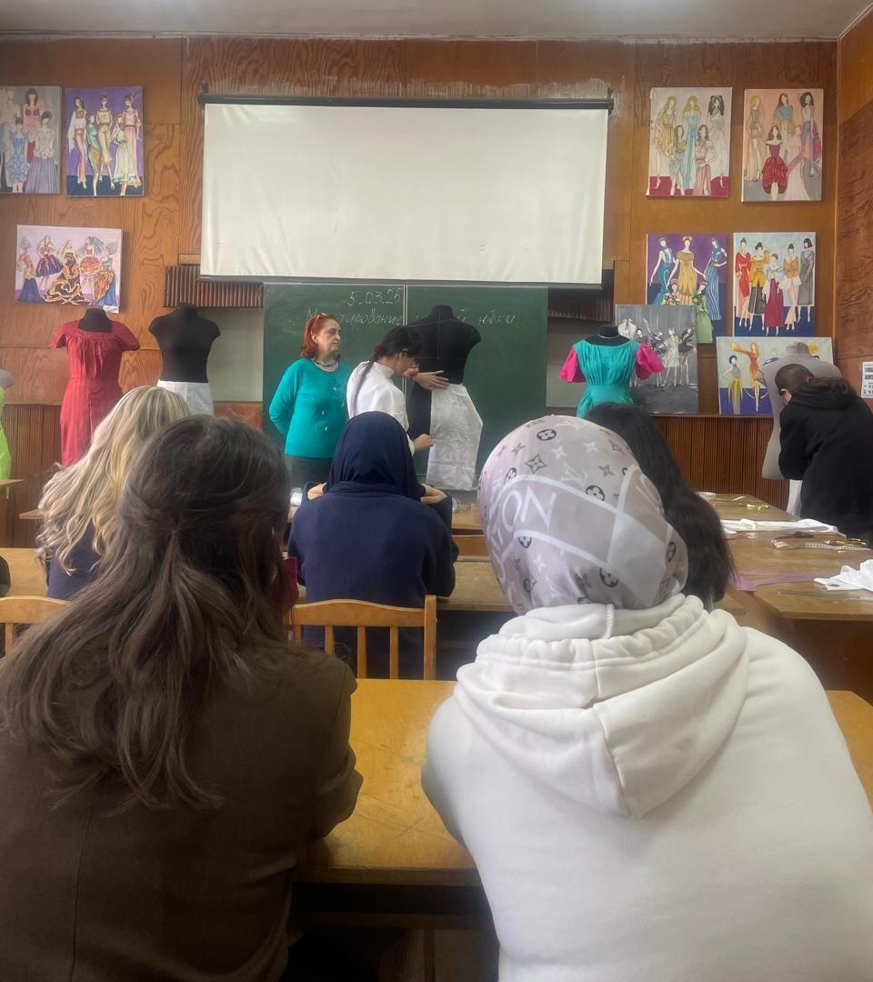

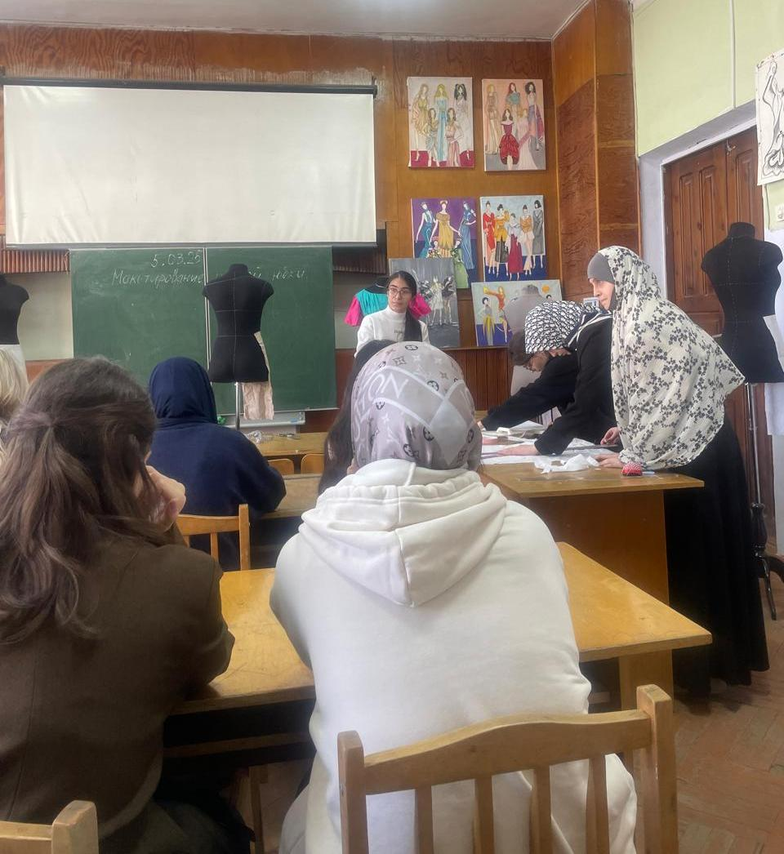

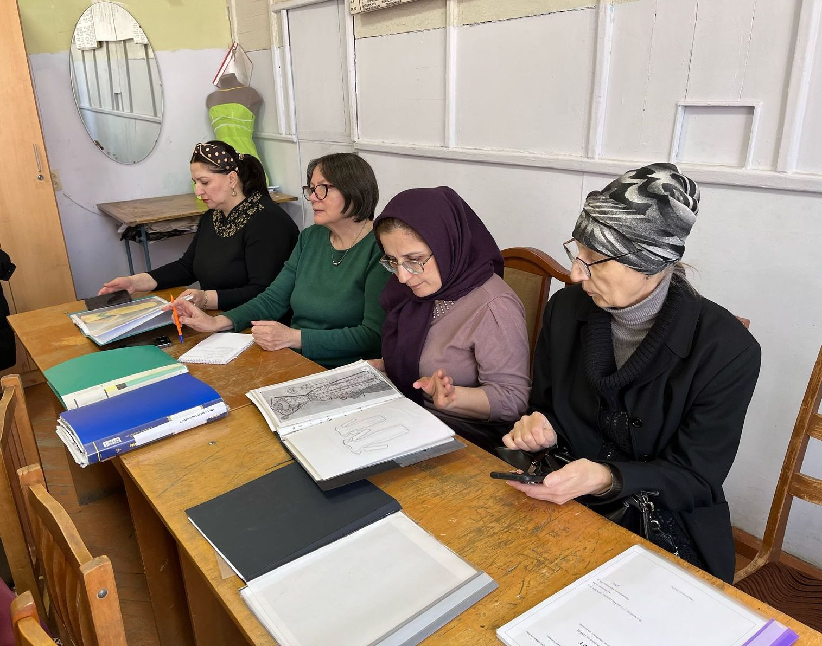

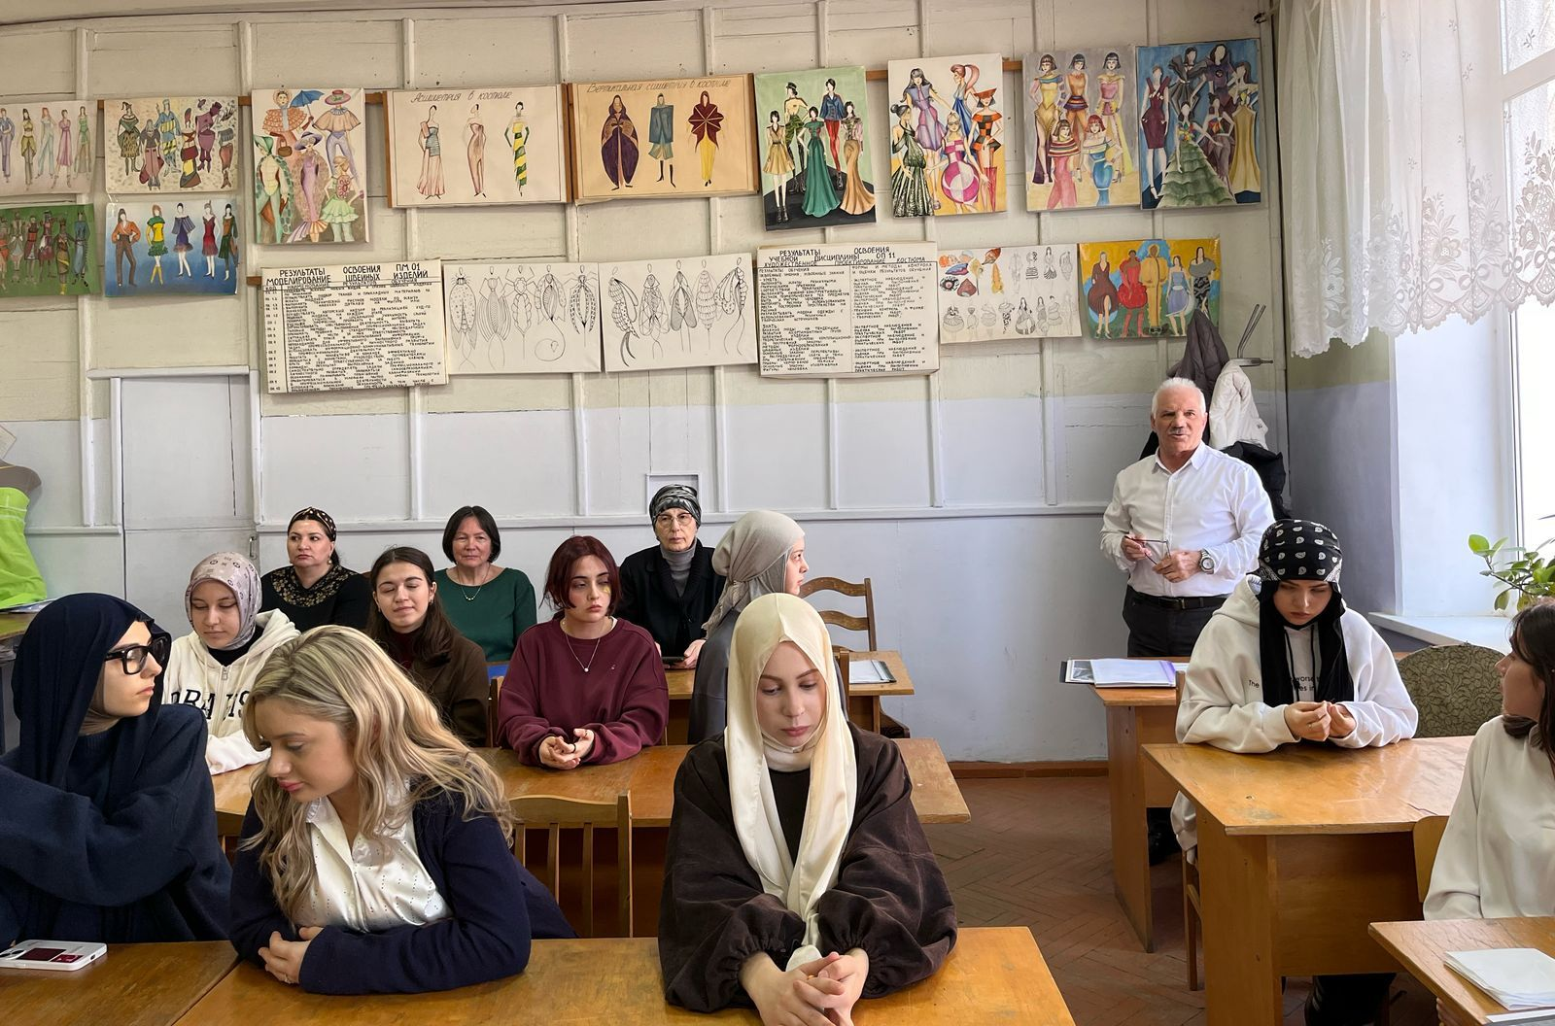

**Викторина по профессиональным дисциплинам и профессиональным модулям в группах 22 КМТ-2 и 21 КМТ-2**

Задания викторины включали вопросы по общепрофессиональной дисциплине «Материаловедение» и профессиональному модулю ПМ 02. «Конструирование и моделирование швейных изделий»

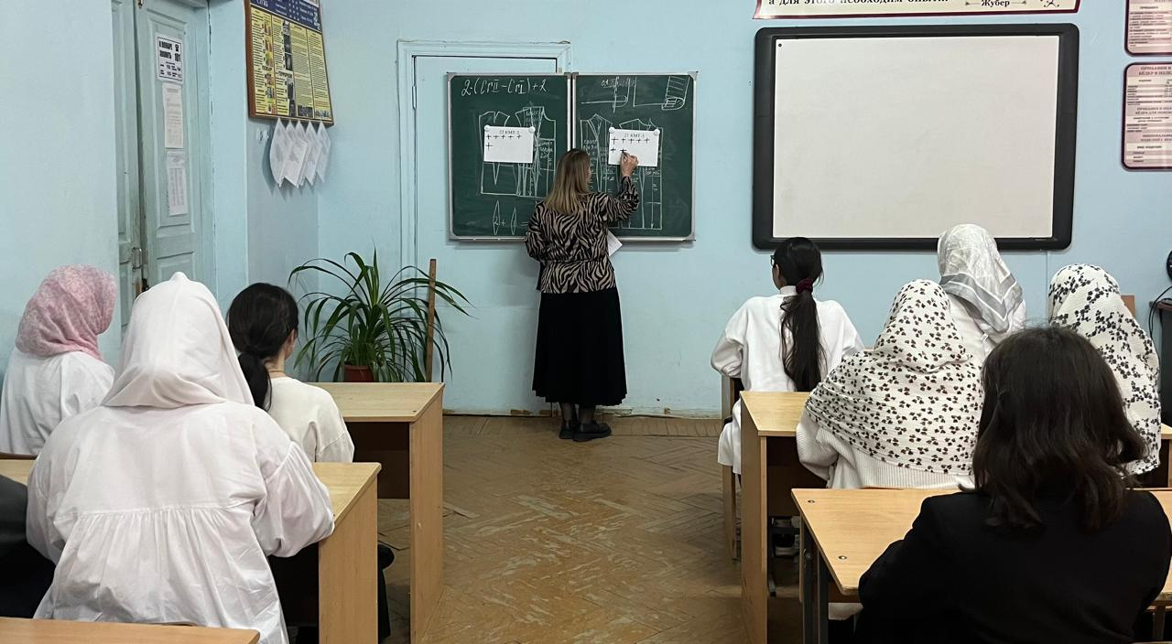

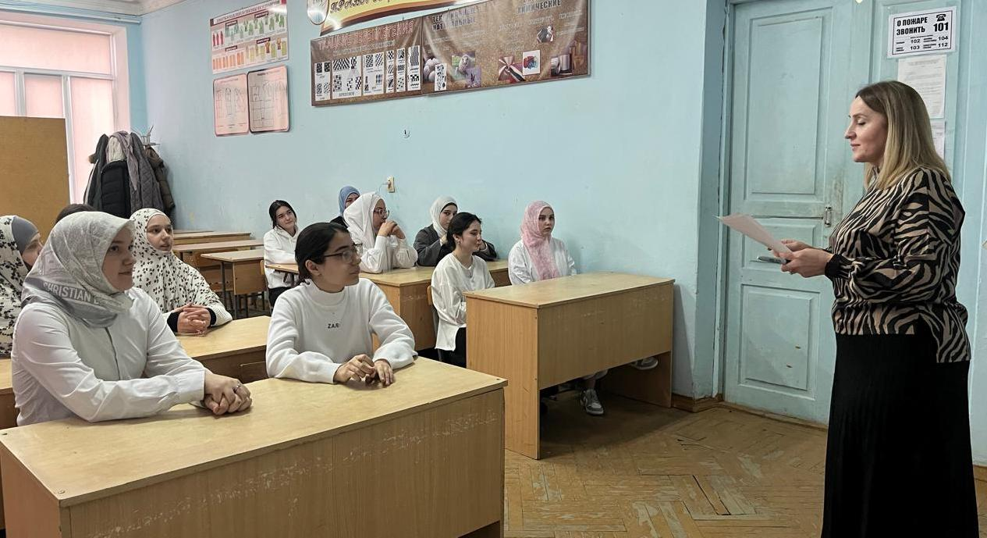

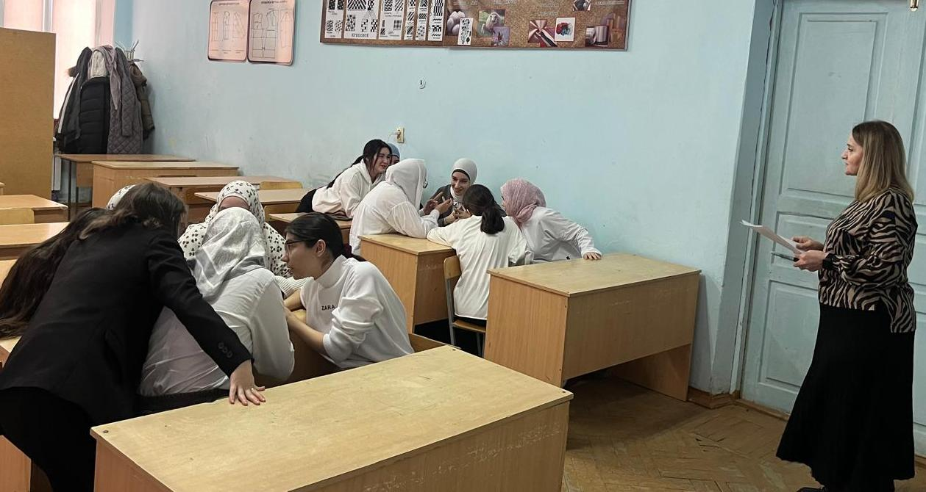

**6 марта**

**Студенческая конференция «Культура, искусство и традиции народов - знак наследия»**

Цель конференции – показ многообразия культуры, искусства и традиций народов Дагестана. Выступление по заданной тематике может быть представлено в различных жанрах: презентация, поэзия, живопись, музыка, хореография, сценические постановки.

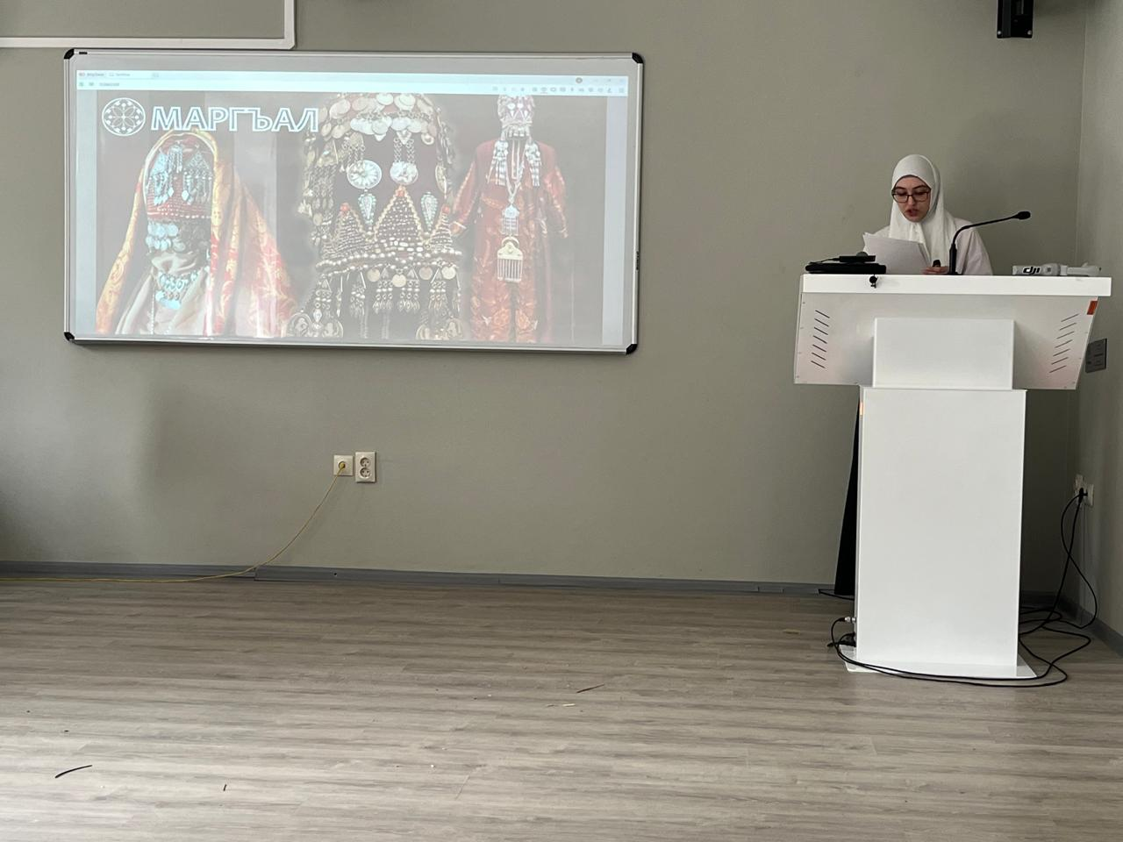

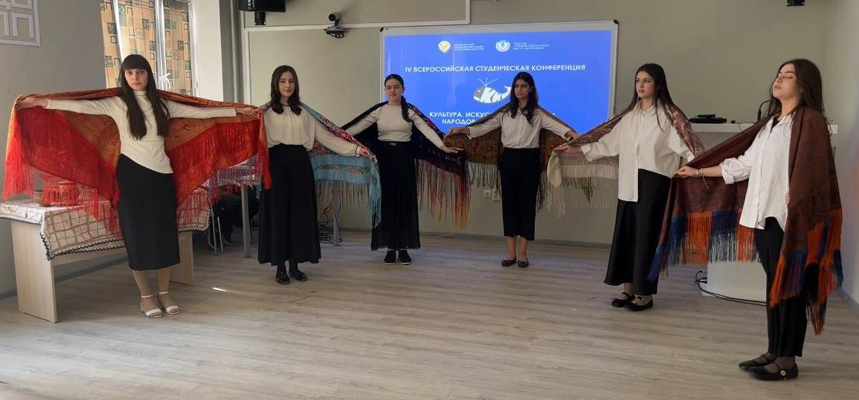

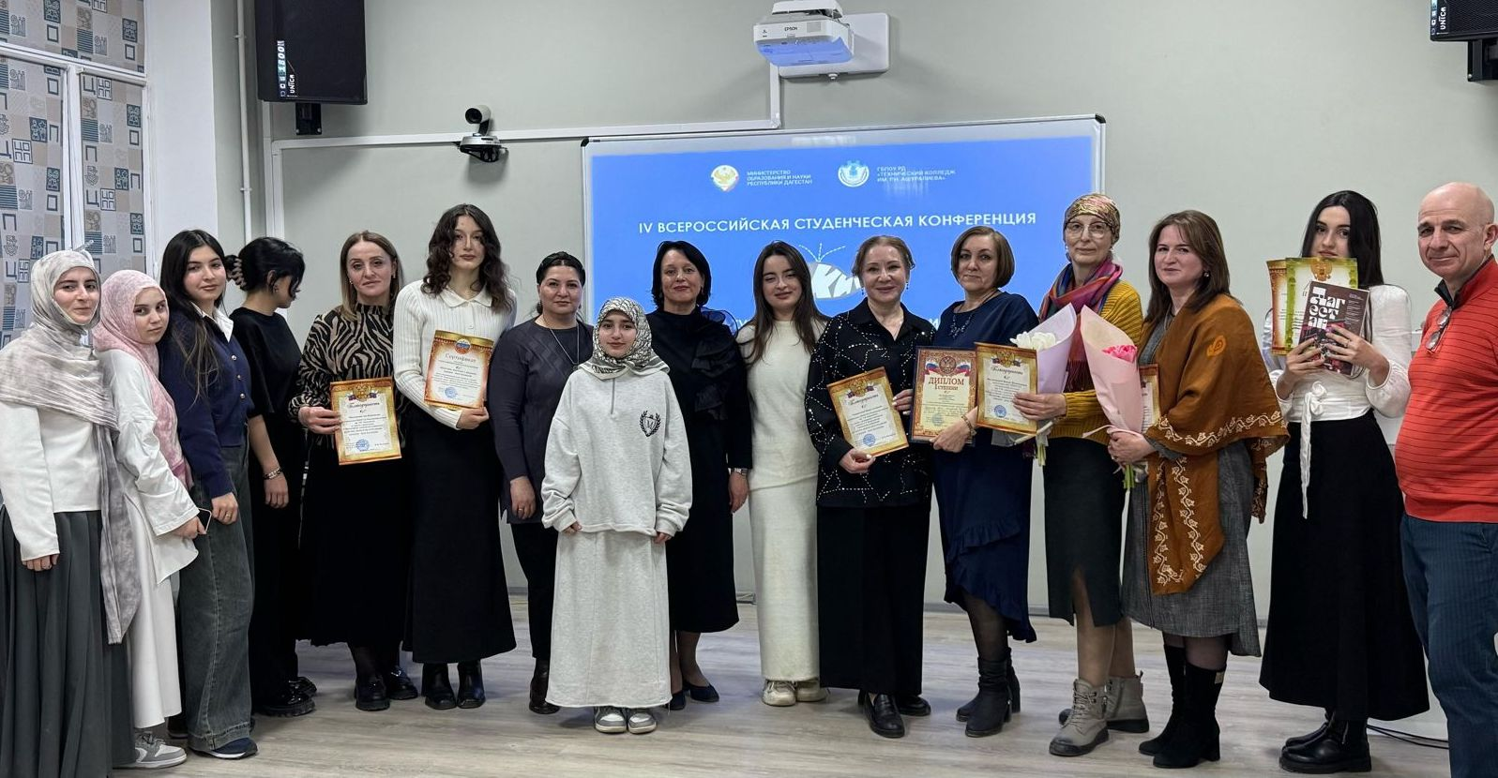

Все участники конференции получили дипломы I II III степени

***7 марта***

**Открытый урок-мастер класс на тему «Валяние из шерсти» по дисциплине Декоративно-прикладное искусство Дагестана в 19 КМТ-4 и 20 КМТ-4**

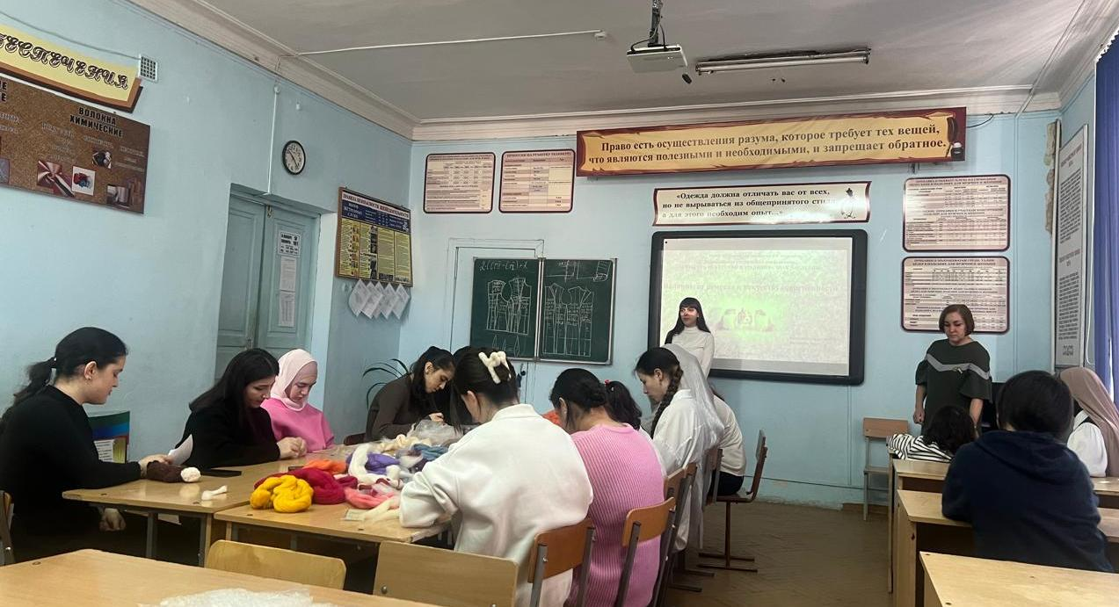

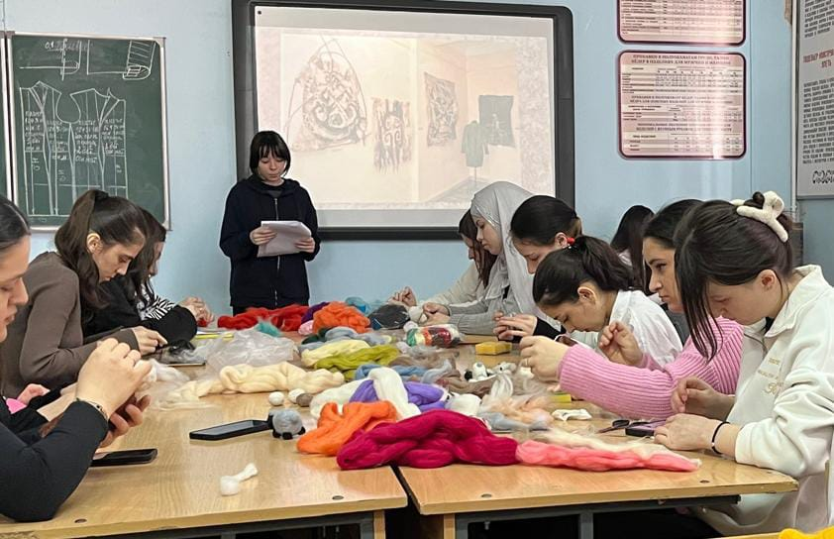

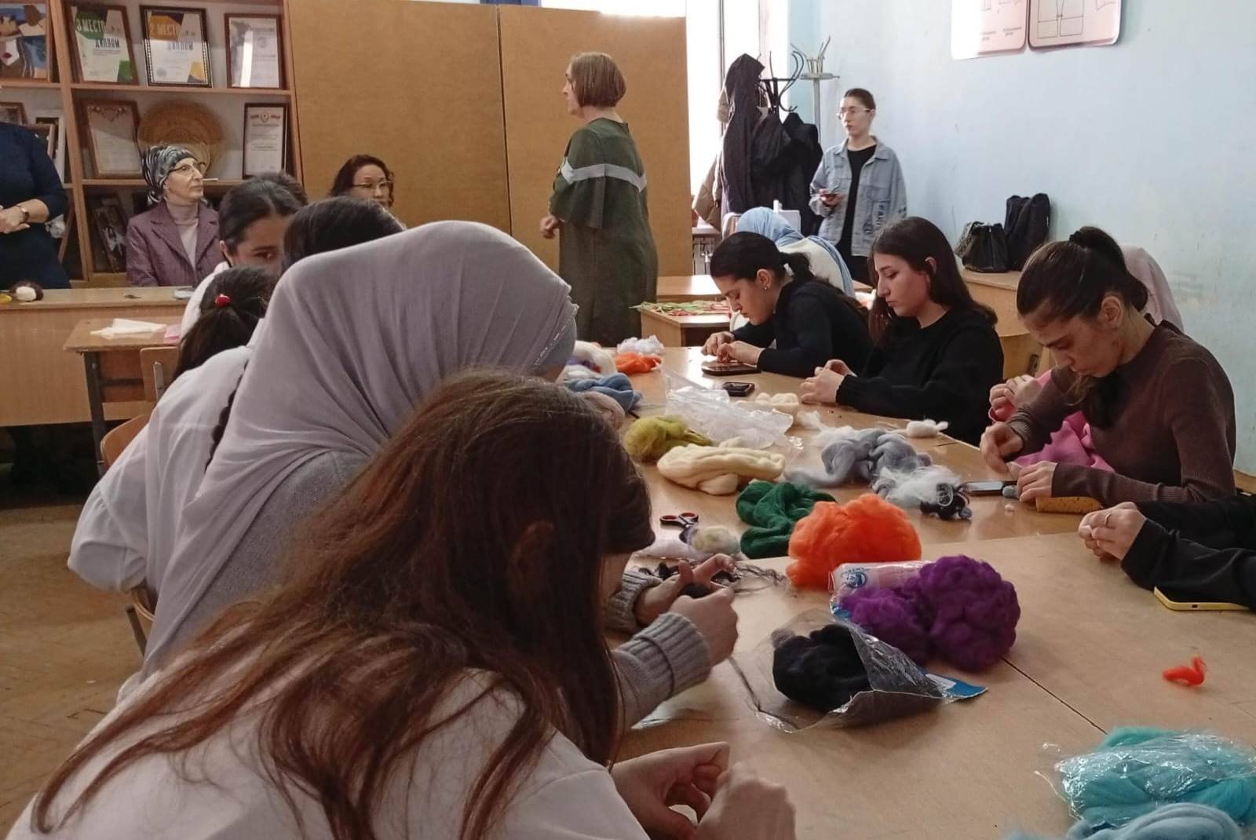

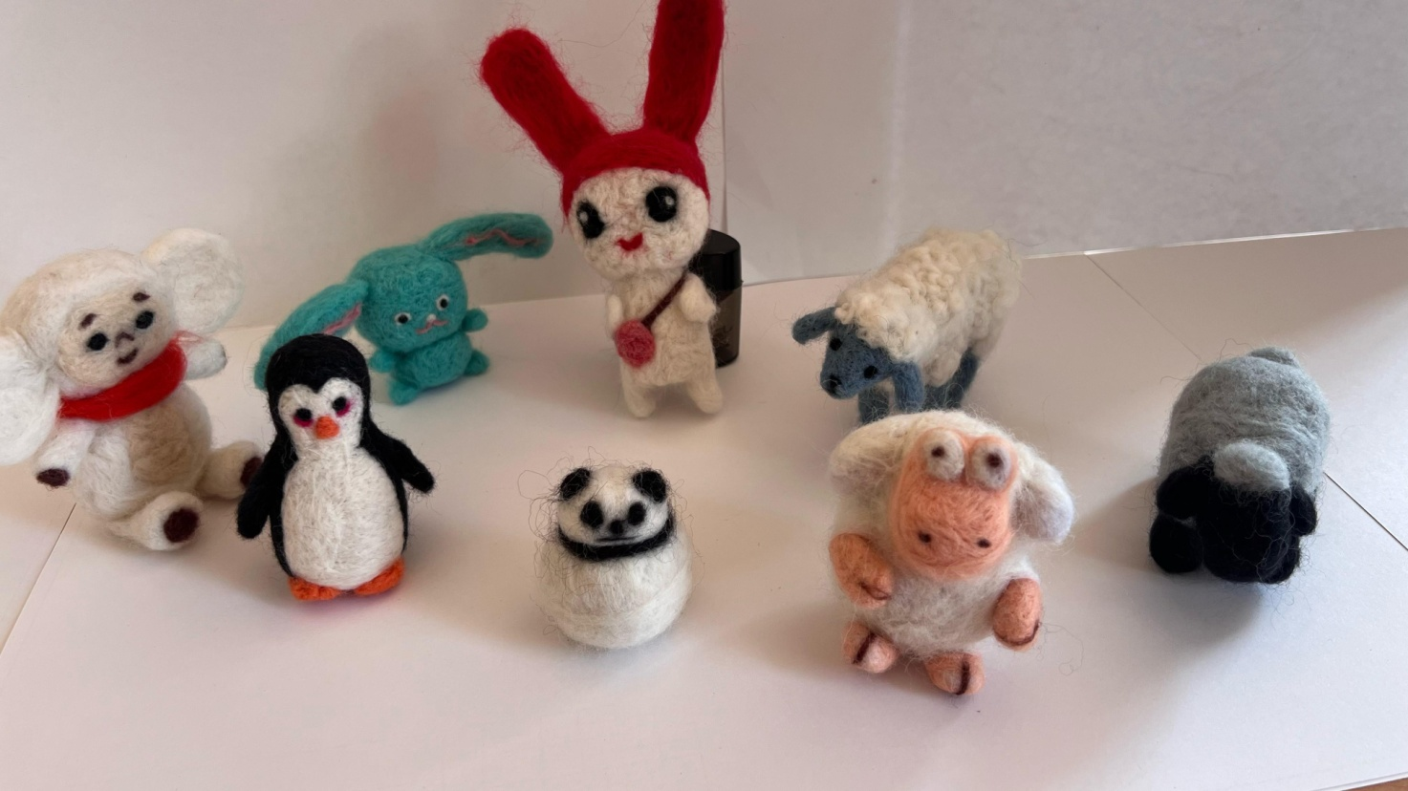

Изделия из валяной шерсти, выполненные во время урока

**Открытое внеклассное мероприятие «Помощь фронту» (1КМТ-2)**

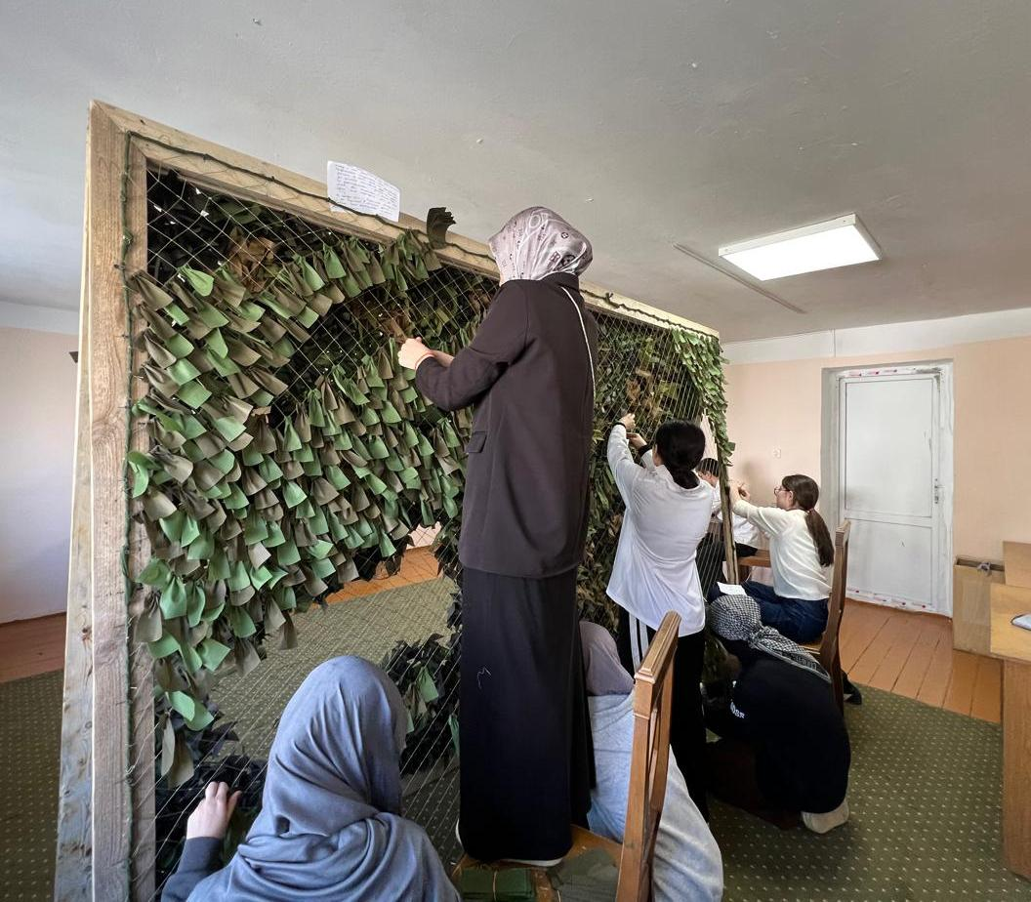

Мастер класс по плетению маскировочных сетей для отправки в зону специальной военной операции показывают студентки группы 1 КМТ-2

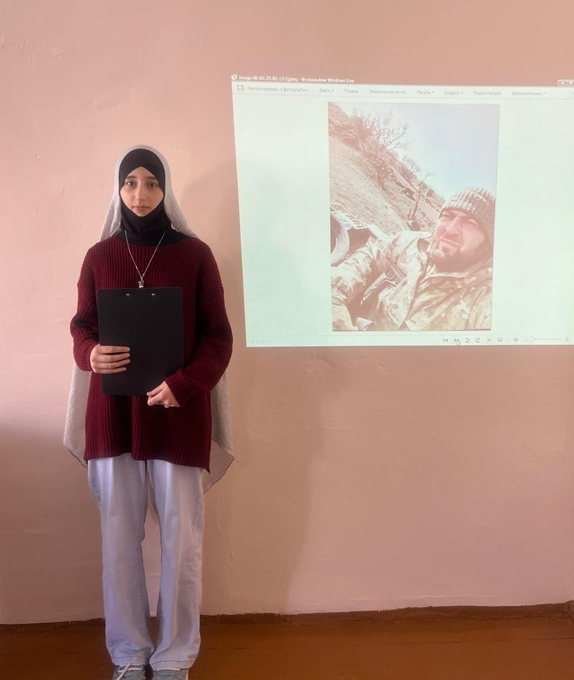 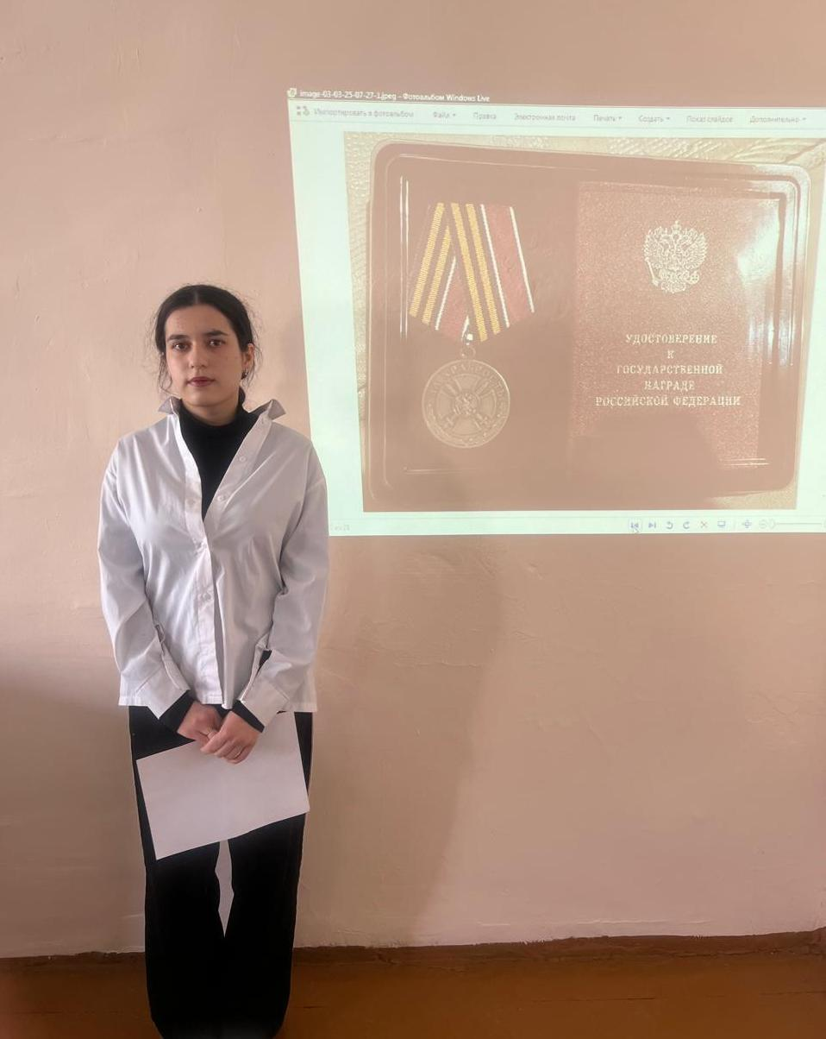

Рассказ о героях специальной военной операции: отце, дяде, брате, племяннике

